**應用軟體設計實習心得報告**

**實習目的**

**這次需用kotlin語法來重新改寫lab5提示訊息的java語法的作業，並展示兩個語法的不同之處。**

**實習過程**

**跟前幾次kotlin的實作相似，整體而言，此次沒有太大的問題，複製.xml檔的時候也沒有遇到以前的路徑問題。所以直接從github上clone上次課堂做的lab5，就可以不用再拉一次元件的位置。但是Star圖示還是要自己再次手動載入到drawable。**

**差異比較**

**java**

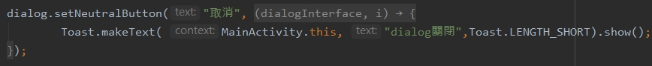

**kotlin**



**Java、kotlin使用makeText顯示訊息的方式有差異**

**java**

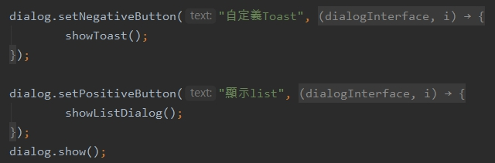

**kotlin 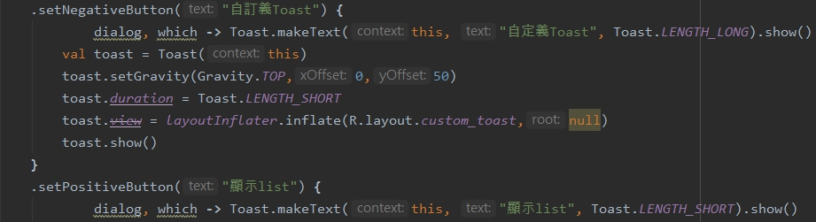 Java、kotlin客製化Toast的語法**

**與含列表的對話框**

**java**

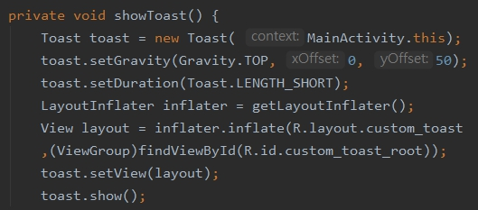

**kotlin**

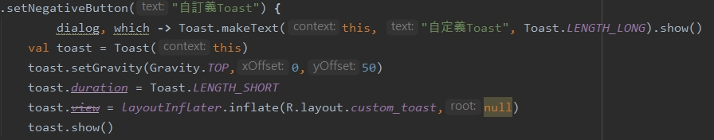

**編寫顯示客製化toast**

**java**

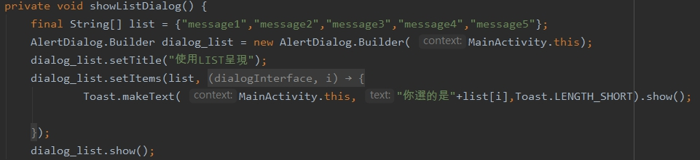

**kotlin**

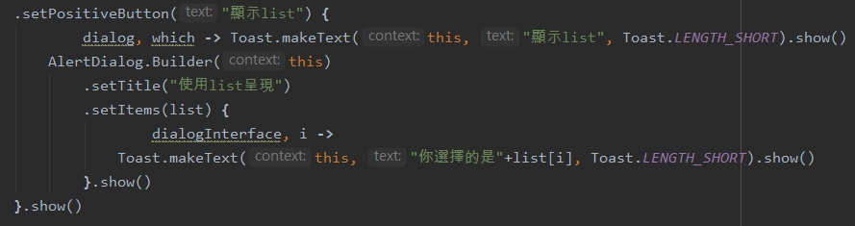

**編寫含列表的對話框**

**所有程式碼**

**Java**

**MainActivity**

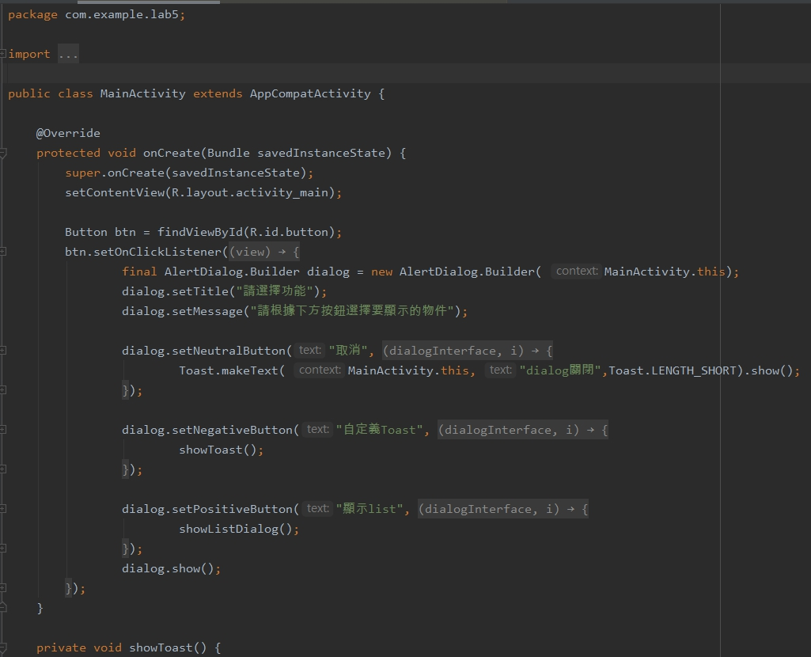

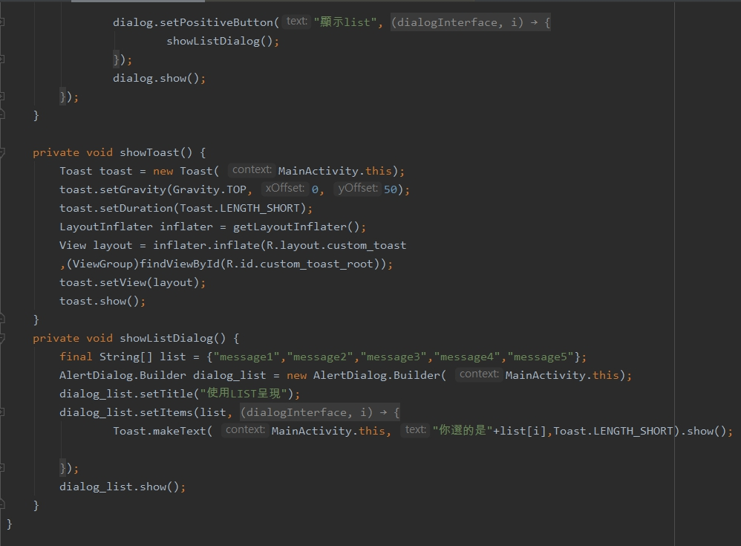

**Kotlin**

**MainActivity**

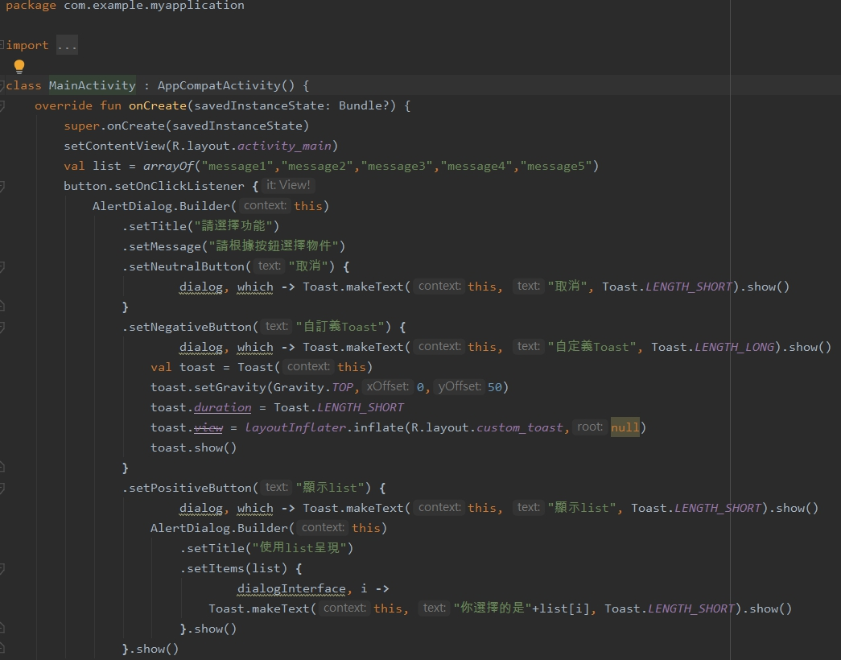

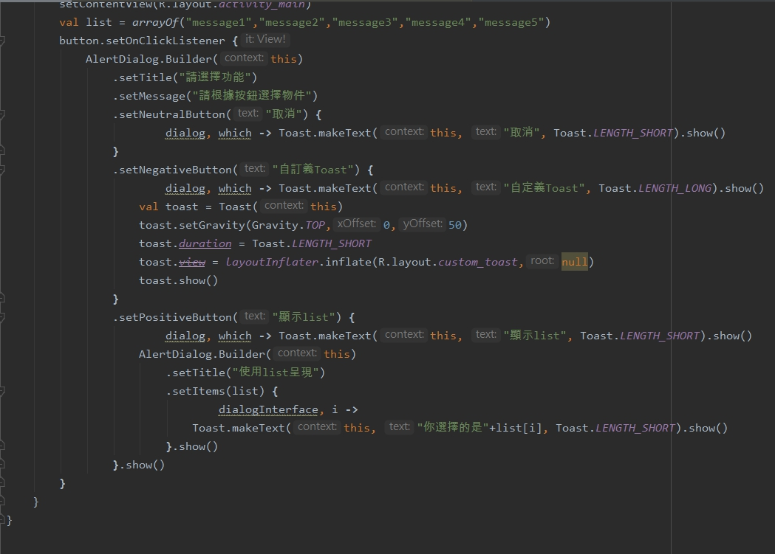

**執行結果**

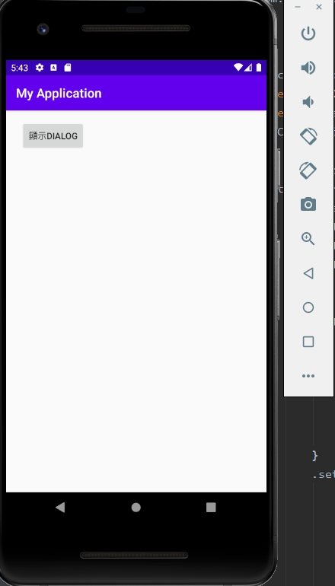

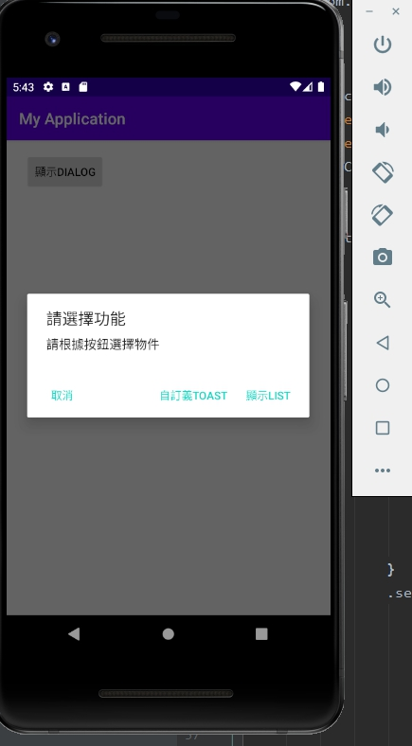

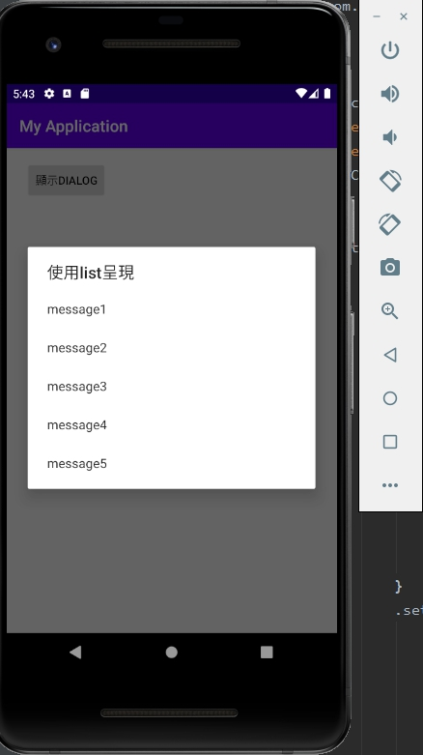

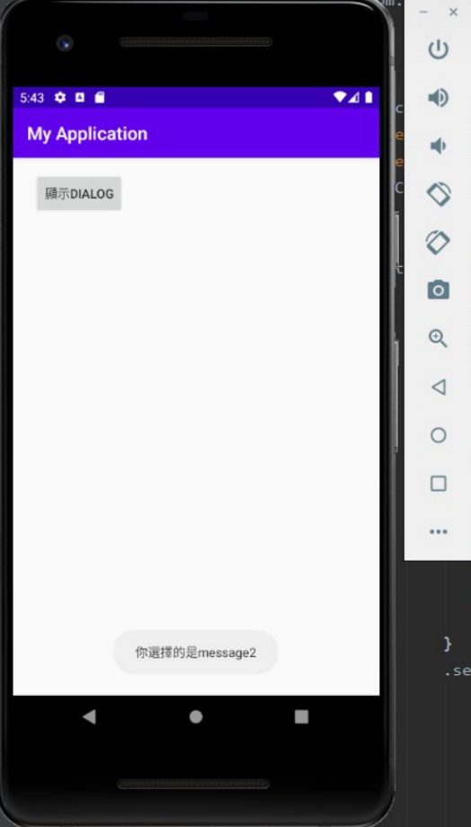

**選擇message2**

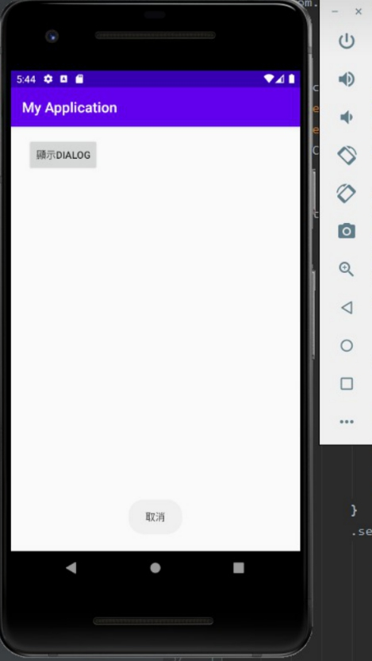

**上傳github**